Лучший способ научить ребёнка обходиться без мамы

ПОИГРАЕМ
Лучший способ научить ребёнка обходиться без мамы – поиграть в прятки. Это замечательное средство избавиться от чувства страха разлуки с близким человеком. Мама спряталась, но есть, никуда не делась, появится. Прячась сам, малыш тоже борется с этим страхом. Он не видит маму, но в любой момент может выйти из укрытия и увидеться с ней. Он уже не чувствует себя таким беспомощным, как в ситуации, когда мама исчезает и он никак не может на это повлиять. Теперь исчезает он сам, и другие вынуждены мириться с его отсутствием. Люди не исчезают навсегда. Они потом снова появляются. И это знание помогает ребёнку смириться с ситуацией, когда мама уходит.
Другой отличный вариант для избавления от страха остаться без мамы – ролевые игры. Возьмите игрушки и разыиграйте различные ситуации. Мама зайчика пошла за морковкой. Кто посидит с малышом? Добрая собачка. Она будет ухаживать за зайчонком, охранять его, катать на своей спине. С ней можно прыгать, бегать, кувыркаться. Она знает много интересных игр.
Также в группе раннего возраста, мы придумали для детей часы в виде картинок, где малышам можно показать время занятий в картинках, и когда за ними придут родители.
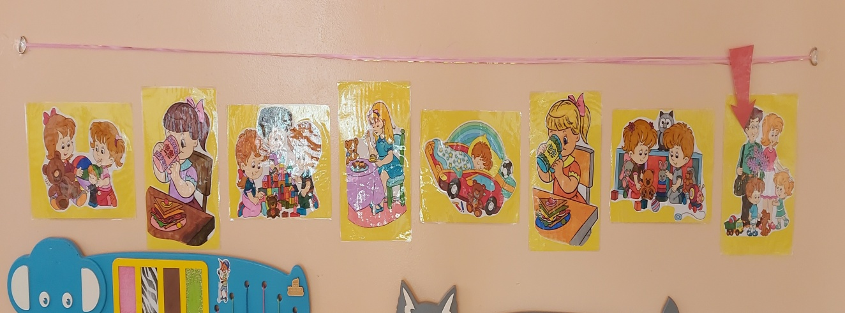
Материал подготовила Леонтьева Е.Ю., педагог-психолог

